**MİSYON,VİZYON, TEMEL DEĞERLERİMİZ**

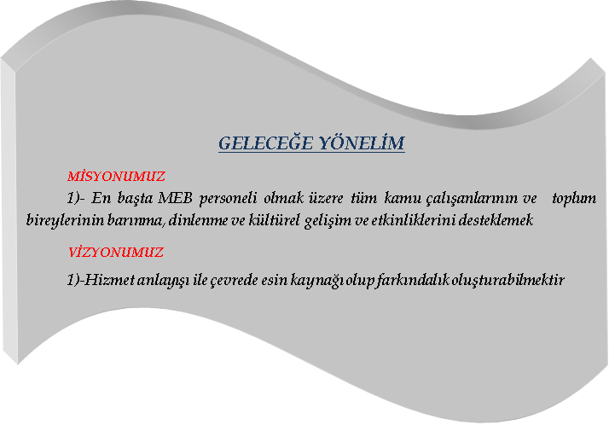

TEMEL DEĞERLERİMİZ

1. Temizlik ve Hijyen: Kurum hizmetlerinin sunulmasında temizlik ve hijyene dikkat edilir.

2. Müşteri memnuniyeti: Hizmet sunumunda müşteri memnuniyeti esastır.

3. Kaliteli hizmet: Kurumumuzda kaliteli hizmet edilir.

4. Güler yüz: Hizmet sunumunda güler yüzle hareket edilir.

5. Saygı: Kurum çalışanları ve müşterilere karşı saygı çerçevesinde hareket edilir.

6. Konfor: Müşterilerin hizmetleri konforlu bir ortamda alması sağlanır.

7. Ergonomi: Hizmet alanlarının kullanışlı olması önemlidir.

8. Atatürk İlke ve Inkılaplarına bağlılık.

9. Güvenirlik.

10. Ferdin ve Toplumun ihtiyaçlarını gözetmek.